* Breakpoint
* Console.log
* Tentar realizar os testes de uma forma rudimentar
* Com o tempo os testes foram sendo mais complexos
* Várias situações (Transação bancária: se tem saldo, se conta ativa, se conta poupança ou corrente)

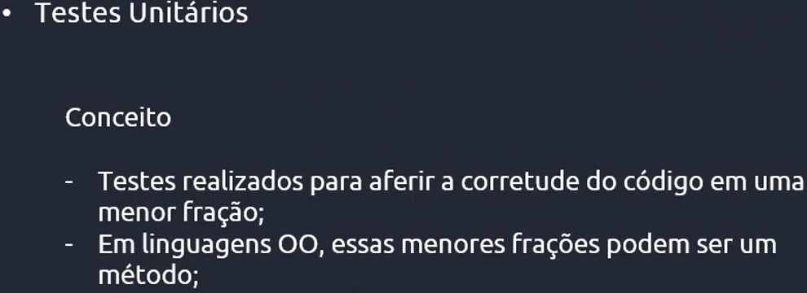

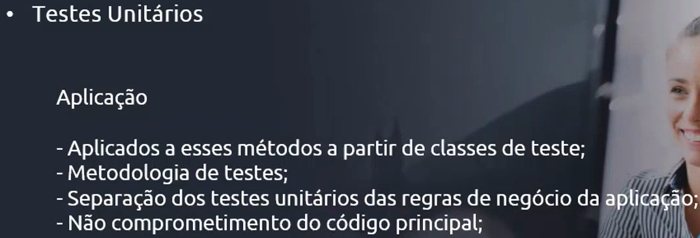

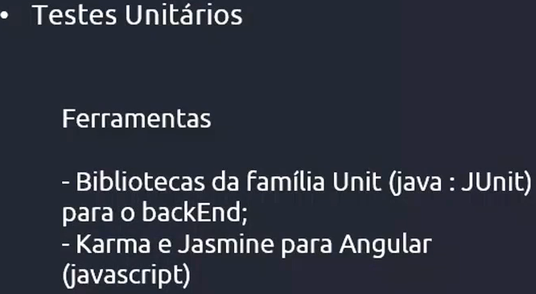

Para atender um cenário pequeno de um cliente por exemplo, deixamos a funcionalidade mais simples de modo que ela não afete o sistema como um todo.

As classes de teste ficam a parte do código fonte.

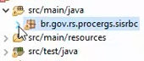

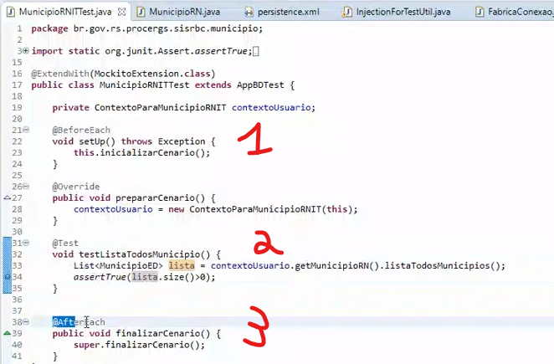

Cria o banco, popular a tabela município com os registros do banco. Ao final, destrói tudo.